Освітня лінія «Особистість дитини»
Розвиток особистості
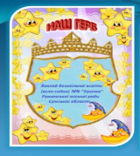
СПРЯМОВАНІСТЬ ОСОБИСТОСТІ

З досвіду роботи
Роменського закладу дошкільної освіти
(ясел-садка) №6 “Зірочка”
Роменської міської ради Сумської області

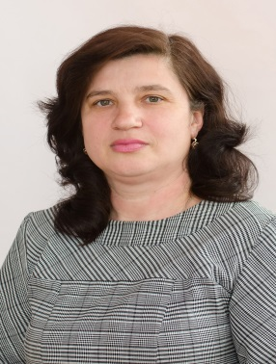
Ольга Корж, Валентина Яковлєва,
директор вихователь-методист

Початки, закладені в дитинстві людини, схожі на вирізані на корі молодого дерева букви, що ростуть разом з ним, і складають невід'ємну частину його.
В. Гюго

У славетному місті Ромни серед ошатних осель та барвистого килиму квітів, на березі чистої та спокійної річки Сули в оточенні білокорих берізок та вічнозелених ялин височить «чарівна» будівля, а вхід до неї відомий лише обраним. Це - наш дитячий садочок № 6 з яскравою назвою «Зірочка», який без усіляких перебільшень можна назвати острівцем дитячого щастя. Зранку наш заклад наповнюється життєрадісними дитячими голосами. А колектив усього садка дбає про те, щоб передати кожній дитині найважливіші життєві цінності, з якими вона вільно й сміливо крокуватиме життям, розгледіти в кожному дошкільнику індивідуальність, мудро моделювати життєві орієнтири дітей, аби не нанести шкоди їхній внутрішній природі.
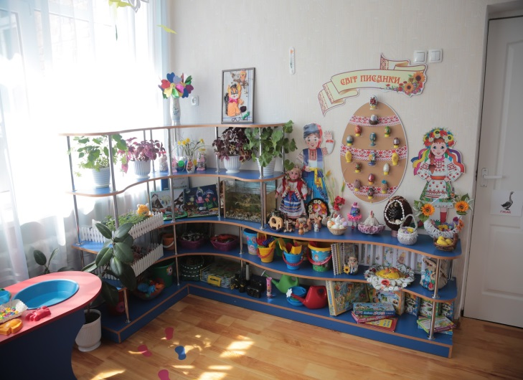
Концептуальні положення Базового компоненту дошкільної освіти освітньої лінії «Особистість дитини» орієнтують нас на формування позитивного образу «Я» кожного дошкільника, створення бази особистісної культури дитини, її активної життєдіяльності. Одним із перших комплексів завдань є формування ціннісних уявлень дітей про навколишній світ, будь то предметне чи соціальне оточення, тобто все, що оточує людину – природа, предметний світ і світ людей.
Освітній простір має розвивати,
на гру і творчість діток надихати
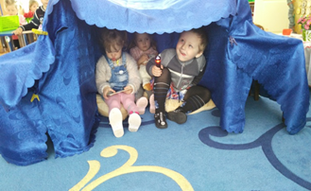
Ранній вік, за визначенням фахівців усього світу, - унікальний період у житті людини. Малюк копіює, відображає словесно і в діях, через емоційні прояви і на рівні вчинків світ, у якому живе. Можна сказати, що ми ліпимо дитину за своїм зразком. Вона буде такою, якою зробить її соціальне оточення. Основний принцип програми «Я у Світі» - не вчити і виховувати, а розвивати закладене в дитині природою, допомагаючи їй пізнавати навколишній світ через те, що їй близьке і знайоме. Серед сучасних технологій, що активно запроваджуються в практику роботи закладів дошкільної освіти України, ми виокремили міжнародну технологію «Стіни, які говорять» (Talking Walls), яка забезпечує дитині можливості бути повновладним господарем свого персонального простору. І тому намагалися, дотримуючись принципів відбору зображень, оформити так стіни та підлогу, стелю, щоб дитина сама змогла себе «виразити». Враховуючи потребу малюків в особистому просторі, у «своїй території» ми вибрали ідеальний варіант - «халабудну педагогіку», як простір особистих переживань, проблем і способів їхнього вирішення; простір події; простір взаємостосунків і взаємодії з дітьми, педагогами; простір предметний. Малюки мають можливість усамітнення, у затишному і теплому просторі, для перебування з самим собою,сну і роздумів.
Хоч хатинка і маленька,
та затишна і тепленька
Дорослі й однолітки впливають на дитину у процесі діяльності, у якій вона має різні стосунки, випробовує свої можливості і вміння, оцінює себе, розвивається як особистість, набуває навичок взаємодії. Найважливіше значення для розвитку особистості дитини має гра і тому педагоги нашого закладу створили чудовий дидактичний і розвивальний посібник, який є улюбленою іграшкою дошкільнят. Створений нами ляльковий будиночок «Doll’s house» став чудовим дидактичним та розвивальним засобом, а ще улюбленою іграшкою наших вихованців. Інтерес малюків до будиночка надзвичайно великий, адже він ніби наближує їх до світу дорослого життя й водночас відкриває нові ігрові можливості. Продуманий дизайн дає змогу брати участь у грі одразу 4-8 дітям. Кількість сюжетів, які можна вигадати для ігор у будиночку, не злічити, тож фантазія малят не знає меж! У таких іграх діти проявляють своє ставлення до світу, а ще копіюють моделі поведінки дорослих. Тож спостерігаючи за вихованцями, ми можемо оцінити їхній психічний стан, настрій, визначити темперамент і почуття. Це дає педагогові змогу впливати на світосприйняття маленької людини, боротися з її страхами, долати невпевненість. Багато аксесуарів для будиночка ми виготовляємо разом з дітьми. Це ще більше зацікавлює малечу, а гра стає реалістичнішою та наповнюється правдоподібними деталями. Граючись, діти переставляють меблі, змінюють інтер’єр, виступають у ролі дизайнерів.
З малюками 4-го року життя наші педагоги поступово розширюють уявлення малюків про батьківську домівку, людське житло, його облаштування, предмети домашнього вжитку, їхнє призначення. Діти усвідомили, що рідні та близькі дорожать ними. В ігрових ситуаціях малята засвоюють правила ігрової культури, вчаться бути самостійними, ввічливо просити потрібну річ, позитивно сприймають партнера по грі, намагаються бути «хорошими». Діти починають виокремлювати значуще, поділяють все з чим зустрічаються в житті, на те, що подобається і не подобається, пояснюють, чим саме. Граючись в ляльковому будиночку в дітей починає формуватися елементарна система цінностей, діти виявляють прихильне або негативне ставлення до ігрових персонажів, починають частіше звертатися до нас, педагогів, словами «Я хочу», та співвідносити із поняттям «можу» та «необхідно».
Примірні теми ігор-занять: ♦ «Рідний дім», ♦ «Предмети побуту», ♦ «Наша квартира», ♦ «Песик Гаврик», ♦ «Котик-воркотик», ♦ «У кожної речі є своє місце», ♦ «Наші помічники (холодильник, пилосос, міксер)», ♦ «Що ми їмо?», ♦ «У нас гості», ♦ «Сім’я», ♦ «Ляльки гуляють», ♦ «Ляльки обідають», ♦ «Ляльки вкладаються спати», ♦ «Ляльки прокинулися», ♦ «Пригостимо ляльок чаєм», ♦ «Одягнемо ляльок для прогулянки в парк», ♦ «Навчимо ляльок роздягатися після прогулянки», ♦ «Ляльки у парку розваг», ♦ «Нова кімната для ляльки», ♦ «Купаємо ляльку», ♦ «Перемо ляльчину білизну», ♦ «Зробимо ляльці гарну зачіску», ♦ «У ляльки день народження».
Граючись у «Doll’s house» з малюками 5-го року життя ми формуємо уявлення про соціальні ролі людей у сім’ї, морально-етичну основу людських взаємин: взаємодопомогу, підтримку, безкорисливість, дружбу, любов тощо. Виховуємо у малят дбайливість, охайність. Використання ігрового будиночка сприяє засвоєнню ігрових (а отже, і справжніх) моделей родинних стосунків: навичок спілкування, гостинності, організації родинних свят, спільної праці та сімейного відпочинку. Завдяки поясненням вихователів і власних спостережень судження малюків стають більш зваженими, свідомими, розгорнутими і доказовими. У самооцінці відображається самоповага, позитивне ставлення до себе, визнання своїх чеснот, досвід успішних досягнень. Діти самостійно аналізують ситуацію,
замислюються над причинами нереалізованих своїх бажань, співвідносять свої бажання з можливостями та вимогами дорослого, намагаються узгодити «Хочу» і «Треба».
Примірні теми ігор-занять: ♦ «Наш дім (квартира)», ♦ «Господиня чистоти», ♦ «Хто посуд має, його доглядає», ♦ «Про господарів розповідають меблі», ♦ «Моє ліжко», ♦ «Морозенко-вартовий», ♦ «Містер Міксер», ♦ «Диво-пічка (плита)», ♦ «Чотири пори року віталися, про одяг домовлялися», ♦ «Хто дім стереже», ♦ «Кого робота боїться», ♦ «Ми допомагаємо» та ін.
«Doll’s house» - наш веселий дім, тут робота є усім
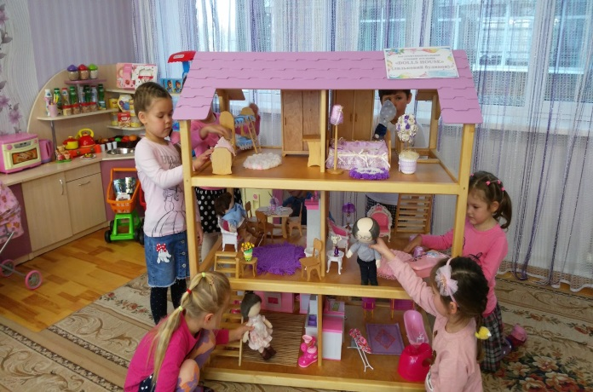
Реалізуючи ігрові сюжети з дітьми 6-го року життя вихователі нашого закладу продовжують формувати уявлення про сім’ю як цінність у житті людини, дають уявлення про щасливу родину, члени якої люблять одне одного, допомагають, дослухаються, підтримують, роблять приємні речі своїм рідним. У дітей виникає щире бажання брати участь у родинних справах, спільній діяльності, готовність прийти на допомогу. Малята навчаються дбати про потреби, власні та інших членів родини. Вони усвідомлюють можливість і важливість досягнення компромісу в разі зіткнення інтересів; поглиблюють уявлення про посильну участь у родинних святах (прибирання, прикрашання помешкання, підготовка подарунків, привітання близьких людей зі святом тощо), вчаться приймати подарунки, дякувати. Дії і взаємини, які діти розігрують відповідно до ролей, допомагають їм краще зрозуміти мотиви поведінки, вчинки і почуття дорослих, але ще не забезпечують їх засвоєння. У процесі взаємин, що розгортаються з приводу гри, під час обговорення її змісту, розподілу ролей, ігрового матеріалу діти вчаться враховувати інтереси товариша, співчувати йому, поступатися своїми інтересами, працювати заради спільної справи. Часто між дітьми виникають конфлікти з приводу організації і проведення гри, спричинені невмінням узгоджувати свої плани і дії. У таких випадках ми їм обов’язково допомагаємо. Малюки розмірковують про сенс життя, членів своєї родини та свого власного. На прикладі різних ігрових ситуацій педагоги допомагають дітям усвідомити, що не всі бажання вдається задовольнити, що бажання бувають хорошими і поганими, що від останніх слід відмовитися, а серед хороших існують реальні і нереальні, більш і менш важливі. Граючись разом хлопчики й дівчатка вчаться налагоджувати дружні взаємини, домовлятися, розв’язувати конфліктні моменти, ділитися іграшками, готуючись до життя у великому світі.
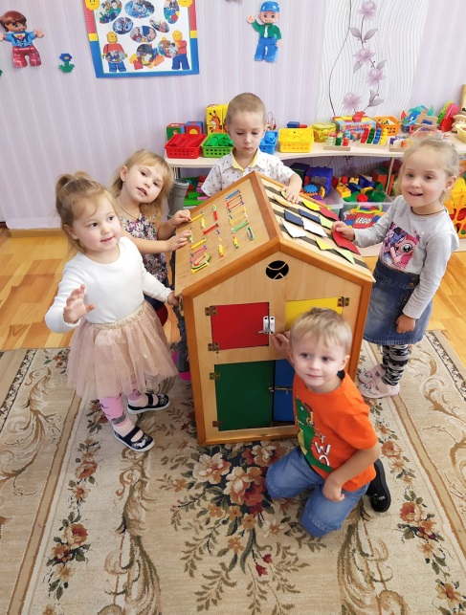
Примірні теми ігор-занять: ♦ «Зустріч гостей», ♦ «Маленька господиня», ♦ «Мов дівчинка у віночку, хатинка стоїть», ♦ «Хліб та сіль — до новосілля», ♦ «Речі купували, у хатині розставляли», ♦ «Посуд маємо — про нього дбаємо», ♦ «Пан Хоботенко (пилосос)», ♦ «У м’яких обіймах» (меблі), ♦ «Як борщ вариться», «Наварила кулешу», ♦ «Поживні салати», ♦ «Смачні напої з фруктів та ягід», ♦ «Святкові страви», ♦ «Незнайко і Невмійко за столом», ♦«Про що розпо-віло пальто, а про що плащ», ♦ «Що ми одягаємо влітку, а що взимку», ♦«Мій улюблений одяг», ♦ «Як люди бережуть оселю від пожежі».
Спрямованість особистості формується і під час ігор з функціональним Бізідімом, та ігровим Бізіпланшетом розвиває працелюбність дитини, без якої неможливо досягти успіху. Прагнення до визнання спонукає її до нових досягнень, формує внутрішню налаштованість на певний вид діяльності.
Бізібордом граємось, вчимось і розвиваємось
Вихователь закладу Стромиленко Т.П. поглиблено вивчаючи та працюючи над проблемою становлення ціннісних орієнтацій дітей старшого дошкільного віку, поставила собі за мету стати фасилітатором процесу становлення цілісної картини світу дитини. Не лише допомогти малюкам розібратися у сутності життєво важливих понять, утвердити в соціумі своє власне «Я», але й сформувати у дітей соціальну відповідальність і вміння відчувати, розуміти себе та інших людей, виховувати гуманістичні риси особистості . Мета її педагогічної діяльності – навчити дітей діяти ефективно як за відомих умов, так і в ситуаціях невизначеності, цілісне бачення процесу, смисловий зміст діяльності, а також розуміння сенсу засвоєної інформації.
Для реалізації завдань по формуванню у дітей навичок соціально визнаної поведінки, вміння орієнтуватись у світі людських взаємин, готовності співпереживати та співчувати іншим вихователі нашого закладу використовують різноманітні новітні технології: психологічні ігри, малюнки, етюди, гімнастика; занурення в образ; коло спілкування за певною проблемою; творчі завдання; дитяча газета; хвилинки–роздуми; тренінги емоцій; вправи на релаксацію; моделювання та програвання ситуацій.
Ми - діти твої, Україно,
ми разом єдина родина
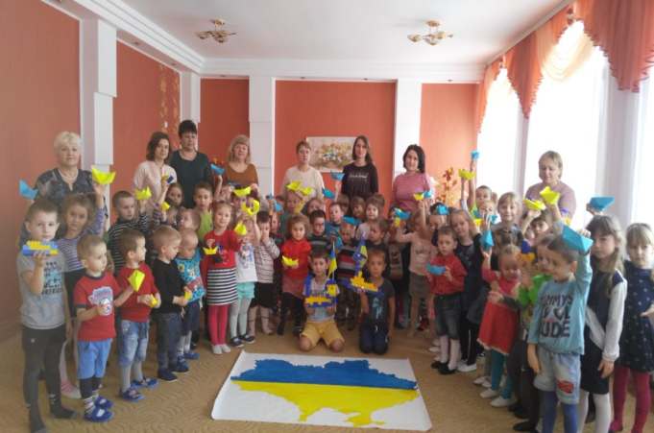
Виховання громадянина завжди було в епіцентрі уваги педагогічної науки і практики. Останнім часом воно набуває нового звучання у зв’язку із пріоритетністю проблеми виховання незалежної особистості, здатної до самореалізації в змінному соціумі. Виховання суспільно значущих якостей - неодмінна складова формування особистості! Базовий компонент дошкільної освіт трактує вихован-
ня як залучення дитини до системи вироблених людством цінностей, формування ціннісного ставлення до дійсності, спрямованості особистості на здобуття цих цінностей. Завдання щодо органі-зації роботи з патріотичного виховання педагоги вирішують комплексно у різних видах діяльності: заняттях, бесідах, іграх, під час індивідуального спілкування, моральних ситуацій вибору, читанні художніх творів тощо.
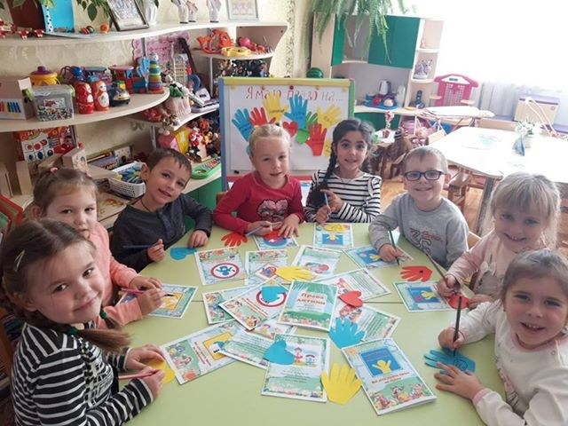
Одним із завдань які стоять перед педагогами закладу дошкільної освіти - навчити дітей орієнтуватися у своїх основних правах та обов’язках, забезпечити для кожного аспекта правового виховання практичне підґрунтя й чітку спрямованість. Основною формою правового навчання та виховання дітей у ЗДО є гра. Саме вона посідає чільне місце у правовиховній та виховній роботі. Тому вихователями нашого закладу найчастіше застосовуються різноманітні ігрові способи правового навчання дітей, а саме:
- ігри - стимулювання духовного типу поведінки: «Ми любимо один одного», «Який мій друг», «Свято розуміння»;
Діти мають на освіту право, якість гарантує їм держава.
- ігри та вправи, які сприяють розширенню правових знань, знайомлять дітей зі службами екстреної допомоги, формують почуття особистої безпеки: «Я маю право», «Я не повинен», «Швидка допомога»;
- ігрові вправи на формування власної гідності та самосвідомості: «Кого вам було шкода», «Як захистити себе», «Снігова королева», «Квітка мого імені».
Як відомо, провідну роль у вихованні дітей відіграє сім’я. Це – перший осередок виховання людяності, національної свідомості, патріотизму й демократизму. Тут прищеплюють дітям здорові норми та навички культурної поведінки, вчать шанувати рідну мову, національні звичаї і традиції, готують до життя. Саме родина закладає підґрунтя вихованості, особлива міцність якого пояснюється тим, що базується воно на любові між батьками і дітьми та теплі взаємин. Основним принципом діяльності нашого закладу дошкільної освіти є єдність виховних впливів сім’ї і дитячого садка на зростаючу особистість. Співпраця з сім’єю ґрунтується на взаємній повазі, довірі, єдиних цілях щодо розвитку, виховання та навчання дитини. При цьому роботу з батьками спрямовуємо на формування правового світогляду батьків та на активізацію їхньої уваги й підвищення інтересу до проблем захисту прав та гідності дітей. У просвітницькій роботі з батьками щодо правового виховання дошкільнят ми використовуємо як традиційні так і інтерактивні форми роботи, це – проведення круглого столу «Проектування спільної діяльності педагогів і батьків щодо здійснення захисту прав та гідності дітей», психологічного тренінгу «Як слухати дитину?», рольової гри «Права батьків та дітей», практикуму «Стиль родинних відносин та емоційне самопочуття дитини», нетрадиційні батьківські збори з елементами практикуму «Про здоров’я всерйоз», диспут «Соціальний захист – міф чи реальність?» та лекторії з батьками з питань ознайомлення з положеннями Конвенції ООН про права дитини, із Законом України «Про охорону дитинства».
Вважаємо, що головне у співпраці з кожною сім’єю – допомогти батькам зрозуміти і сприйняти гуманістичні ідеї та орієнтири, які ґрунтуються на повазі до особистості дитини, турботі про її всебічний розвиток.

